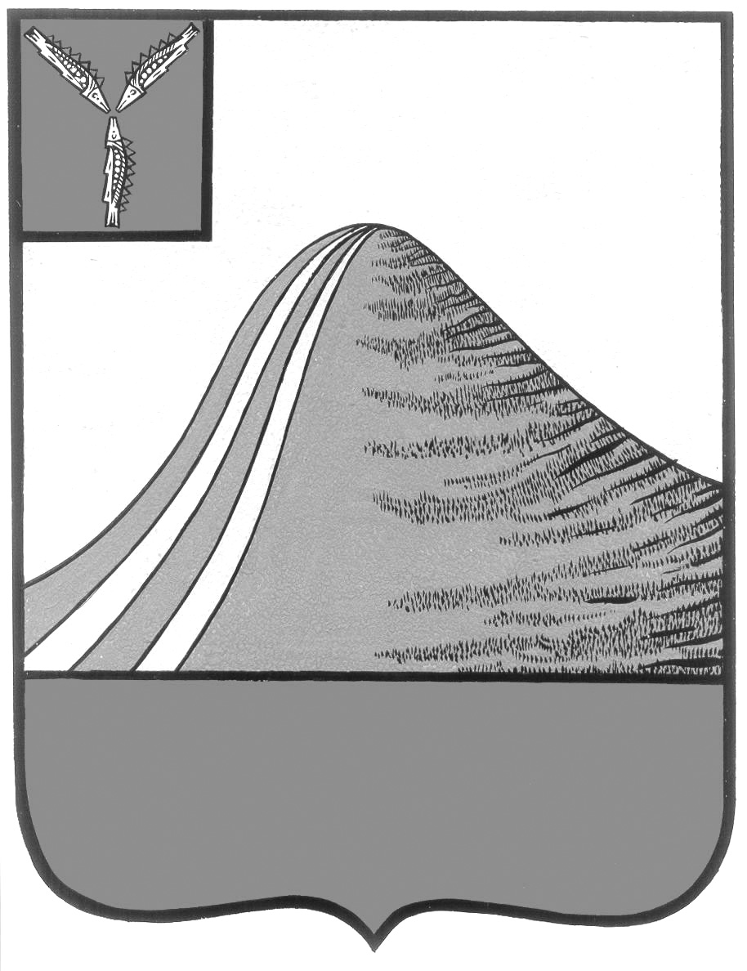

|  |
| --- |
| АДМИНИСТРАЦИЯ ЛЫСОГОРСКОГО МУНИЦИПАЛЬНОГО РАЙОНА  САРАТОВСКОЙ ОБЛАСТИ |
| **П О С Т А Н О В Л Е Н И Е** |
| от 29.03.2013 года № 236 |
| р.п.Лысые Горы |
| **О руководителях муниципальных учреждений**  **Лысогорского муниципального района** |
|  |

В соответствии с Федеральным законом от 6 октября 2003 года № 131-ФЗ «Об общих принципах организации местного самоуправления в Российской Федерации», Федеральным законом от 29 декабря 2012 года № 280-ФЗ «О внесении изменений в отдельные законодательные акты Российской Федерации в части создания прозрачного механизма оплаты труда руководителей государственных (муниципальных) учреждений и представления руководителями этих учреждений сведений о доходах, об имуществе и обязательствах имущественного характера», руководствуясь Уставом Лысогорского муниципального района Саратовской области ПОСТАНОВЛЯЮ:

1. Привести в соответствие с Федеральным законодательством трудовые договора с руководителями муниципальных учреждений, заключенные на основе типовой формы трудового договора, утвержденного постановлением Правительства Саратовской области от 25 июня 2011 года № 390-П «Об утверждении примерного трудового договора с руководителем государственного бюджетного учреждения Саратовской области», дополнив в соответствии со ст. 57, 275 Трудового кодекса Российской Федерации требованиями: «Лицо, поступающее на должность руководителя муниципального учреждения (при поступлении на работу), и руководитель муниципального учреждения (ежегодно) обязаны представлять сведения о своих доходах, об имуществе и обязательствах имущественного характера, а также о доходах, имуществе и обязательствах имущественного характера своих супруга (супруги) и несовершеннолетних детей».
2. Лица, поступающие на должность руководителя муниципального учреждения и руководители муниципального учреждения представляют сведения о своих доходах, об имуществе и обязательствах имущественного характера, а также о доходах, имуществе и обязательствах имущественного характера своих супруга (супруги) и несовершеннолетних детей в управление кадровой и правовой работы администрации Лысогорского муниципального района, начиная с доходов за 2012 год.

3. Контроль за исполнением настоящего распоряжения возложить на начальника управления кадровой и правовой работы администрации Лысогорского муниципального района Лихачева В.А.

**Глава администрации**

**муниципального района С.А. Девличаров**